

VIII JORNADAS
SOBRE LA UNIÓN EUROPEA

“Una agenda estratégica para la Unión en tiempos de cambio”

Almería, del 24 al 28 de octubre

Programa

3 créditos
Fecha: del 24 al 28 de octubre
Información e inscripción: epropias@ual.es

Día 24 de Octubre: Los próximos retos de la Unión Europea
11:30 Inauguración de las Jornadas
Los nuevos retos de la Unión Europea
D. Pedro Antonio Sánchez López
Presidente de la Región de Murcia y miembro del Comité de las Regiones de la UE
16:30 Retos y desafíos de la Unión Europea en su 60 aniversario
Dra. Eva Díez Peralta
Profesora Titular de Derecho Internacional Público de la Universidad de Almería
Día 25 de Octubre: Movilidad internacional
16:00 El Programa Erasmus+
D. Tomás Lorenzana
Director de Secretariado de Movilidad
17:00 La Movilidad con países asociados: Del Programa Erasmus Mundus a Erasmus+ ICM
Dña. Mª Fernanda Rodríguez de las Heras
Gestora del Proyecto Erasmus Mundus del Vicerrectorado de Internacionalización
18:00 El Servicio de Voluntariado Europeo y Europe Direct Almería
Diputación de Almería

Día 26 de Octubre: Trabajar en la Unión Europea
16:30 La búsqueda de empleo en la UE: Cómo redactar el CV Europass
D. Pedro Andrés Padilla Pérez
Coordinador Sección de Psicología del Trabajo, Las Organizaciones y los Recursos Humanos del Servicio Andaluz de Empleo18:30 Las oposiciones para la UE
18:30 Las oposiciones para la UE
José Fernando Sánchez Carrillo
Laureado EPSO

Día 27 de Octubre: La Unión Europea y Almería
16:00 El centro de Documentación Europea de la Universidad de Almería
Noemí López Rodríguez
Técnico del Centro de Documentación Europea de la Universidad de Almería
17:00 Los fondos comunitarios como motor del empleo y del crecimiento. El ejemplo de Almería
D. Pablo García Pellicer
Arquitecto, técnico del proyecto URBAN y coautor del libro “Almería, creciendo con Europa”

Día 28 de Octubre: Los emprendedores y la Unión Europea
17:00 Red Enterprise Europe

ORGANIZAN:



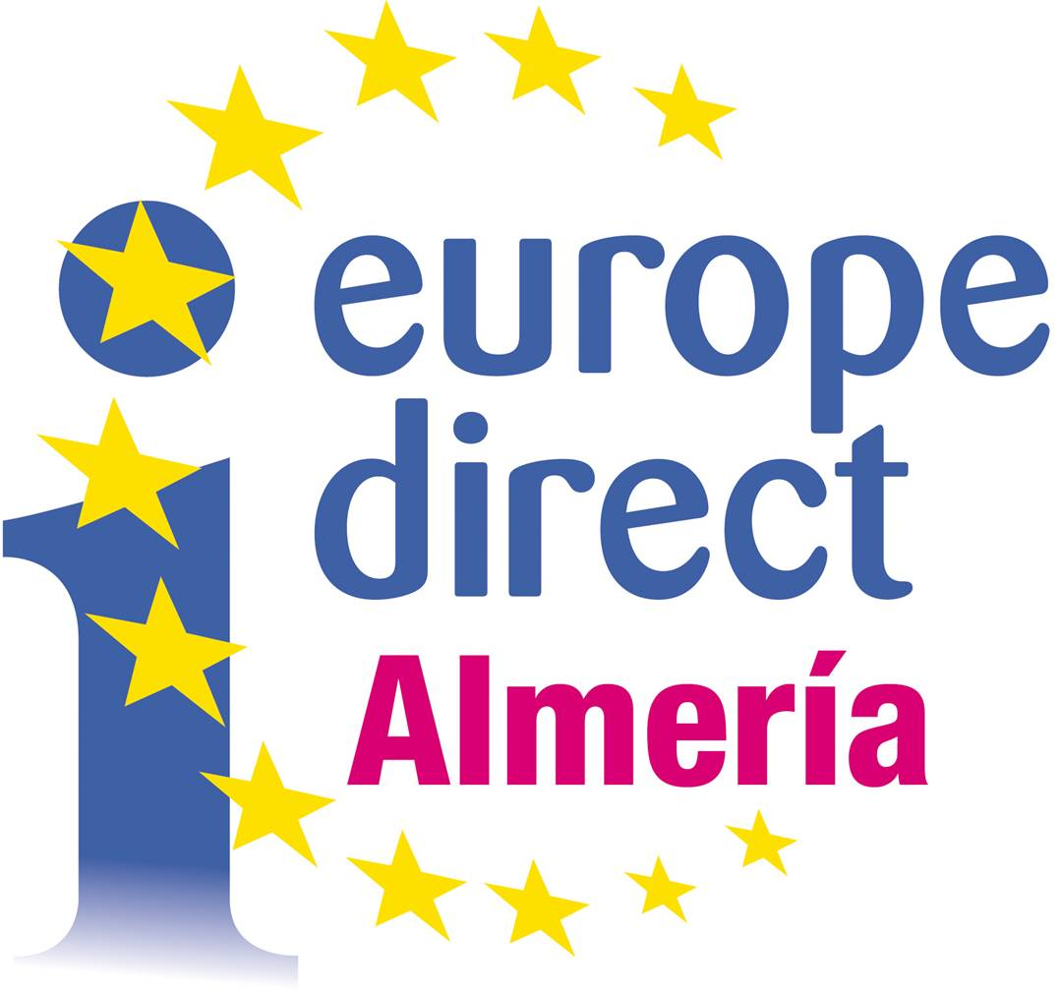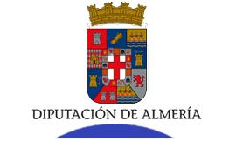

Coordinación: Ramón Herrera de las Heras

